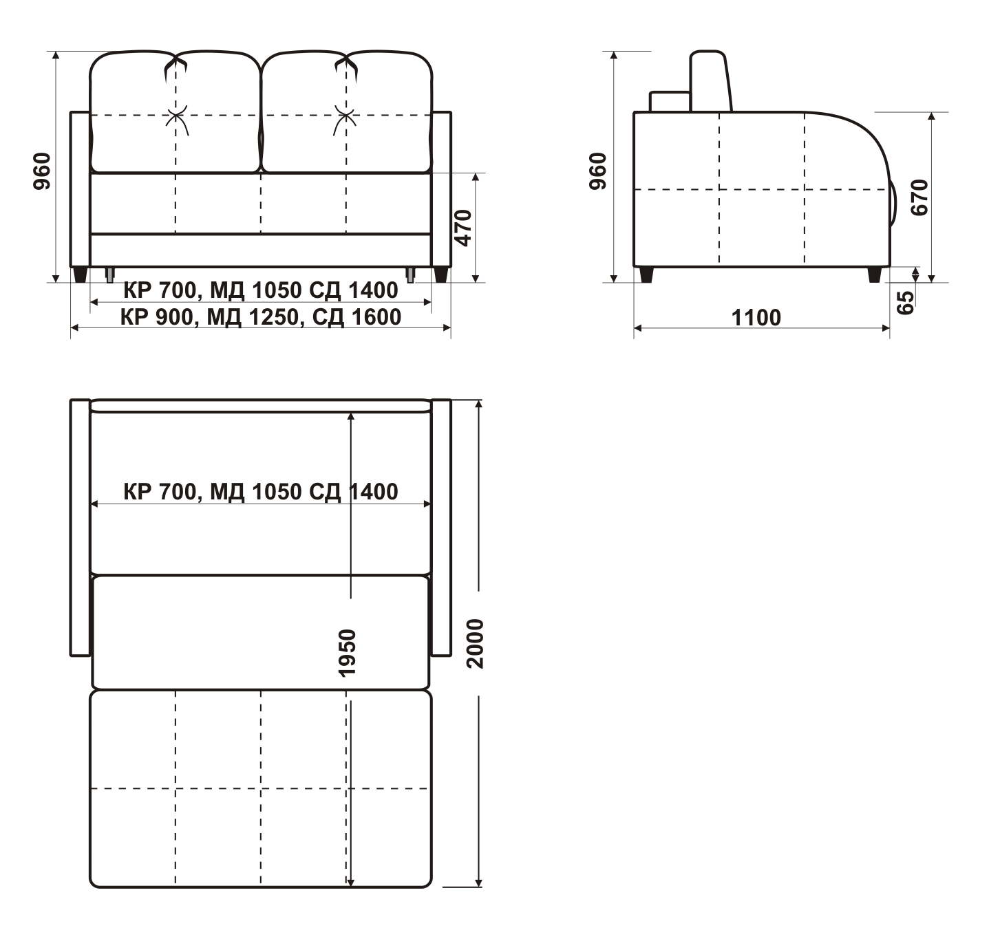
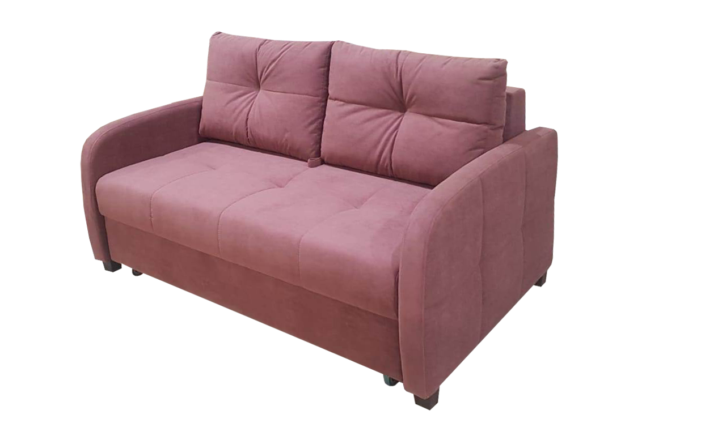
БАМБЛБИ

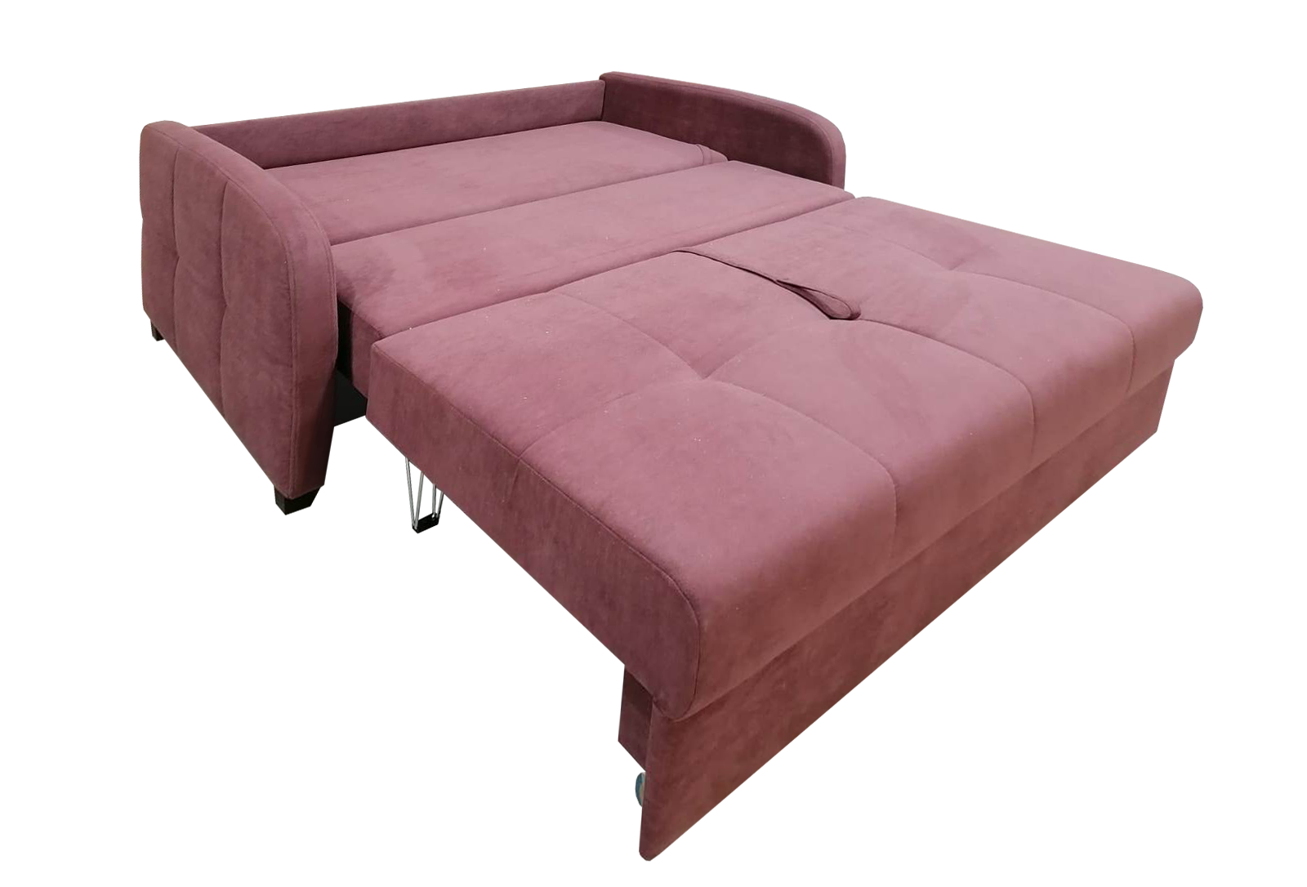

Габаритные размеры (мм) ШхГхВ:
Средний диван (СД) 1600х1100х960 (сп.м. 1400х1950)
Малый диван (МД) 1250х1100х960 (сп.м. 1050х1950)
Кресло-кровать (КР) 900х1100х960 (сп.м. 700х1950)

Механизм трансформации: выкатной

Комплектация: Средний диван (СД), Малый диван (МД), Кресло-кровать (КР)

Каркас: выполнен из древесины хвойных пород, фанеры лиственных пород, короб ЛДСП.

Наполнитель: в основании спального места независимый пружинный блок с дополнительным многослойным покрытием: термовойлок, высокоэластичный пенополиуретан толщиной 10, 20, 30, 100 мм пл.2238 и 2536, синтепон. На подлокотниках пенополиуретан толщиной 10, 30 мм пл.2238, синтепон. Подушки спинки наполнитель комбинированный, гипоаллергенный пух «комфорель» с пенополиуретановой крошкой.

Отличительные особенности: Компактный диван и кресло для небольших помещений – раскладка вперед обеспечивает полноценное спальное место при очень скромных размерах в собранном виде. При всей своей простоте он выглядит элегантно – за счет простых линий и декоративной строчки, которая придает дивану современный вид, а также препятствует образованию складок. Данная модель пригодна для ежедневного использования за счет своей надежности, а также легкости преобразования в место для сна. Для этого необходимо потянуть за потайную тканевую ручку, которая находится между сиденьем и спинкой кресла — вверх и на себя. Сиденье приподнимается, раскладывается на две части и выдвигается вперед, открывая бельевой ящик. После этого спинку дивана нужно опустить на ящик для белья, тем самым закрывая его и создавая ровное спальное место. Простая конструкция и небольшой вес механизма позволяет выполнить трансформацию без больших усилий. Каучуковые колесики механизма трансформации не царапают напольное покрытие.

